

|  |
| --- |
| 泊位管理系统 |
|  |
|  |
|  |
|  |

# 目　录

目　录 2

1. 范围 4

1.1. 标识 4

1.2. 系统概述 4

1.3. 文档概述 4

1.4. 范围内 4

1.5. 范围外 4

1.6. 主要交付物: 4

2. 引用 4

3. 需求 5

3.1. 泊位验证模块 5

3.1.1. 登录验证功能 5

3.2. 泊位管理模块 6

3.2.1. 查询功能 6

3.2.2. 添加功能 7

3.2.3. 修改功能 8

3.2.4. 删除功能 8

3.3. 供应商管理模块 9

3.3.1. 查询功能 9

3.3.2. 添加功能 10

3.3.3. 修改功能 11

3.3.4. 删除功能 12

3.3.5. 泊位关联功能 12

3.4. 计划追加模块 13

3.4.1. 查询功能 13

3.4.2. 计划追加 14

3.5. 泊位计划监控模块 16

3.5.1. 展示功能 16

3.5.2. 计划预定功能 18

3.5.3. 计划修改功能 20

3.5.4. 删除功能 21

3.5.5. 预定时间单位 22

3.6. 历史信息查询模块 23

3.6.1. 查询模块 23

3.7. 泊位信息注册（2017年06月29日变更需求） 24

3.7.1. 展示功能 24

3.7.2. 添加功能 25

3.7.3. 修改功能 26

3.7.4. 注册功能 26

3.7.5. 下发指令功能 27

3.8. 设备数据上报（2017年06月29日变更需求） 27

3.8.1. 展示功能 27

4. 环境 29

4.1. 硬件环境： 29

4.2. 软件环境： 29

# 范围

## 标识

本文档编号：YardManagement v1.4

## 系统概述

为入厂物流提供智能泊位管理，方便调度人员操作。

## 文档概述

## 范围内

1. 用户登录；
2. 历史计划查询；
3. 泊位维护；
4. 供应商维护；
5. 供应商泊位关联；
6. 泊位监控；
7. 计划更改；
8. 泊位设备操作；
9. 设备数据查询；
10. 监控信息接口，为APP登录的车辆，提供当天的计划信息；
11. 历史信息接口，为APP登录的车辆，提供历史信息计划的接口;
12. 地磁感应接口，为APP登录的车辆，提供后台泊位状态的接口;

## 范围外

无

## 主要交付物:

1. 完成后的泊位管理系统及用户手册；
2. 泊位管理系统的设计文档；
3. 泊位管理系统的接口文档；
4. 泊位管理系统的部署文档；

# 引用

|  |  |  |  |
| --- | --- | --- | --- |
| 序号 | 文件名 | 文件 | 说明 |
| 1 | App对接文档 |  | App接口对接文档 |
| 2 |  |  |  |
| 3 |  |  |  |
| 4 |  |  |  |
| 5 |  |  |  |
| 6 |  |  |  |
| 7 |  |  |  |

# 需求

## 泊位验证模块

### 登录验证功能

#### 需求描述

操作人员通过界面进行用户验证并登录系统，账号事先由维护人员在数据库后台进行维护。

#### 数据库结构

[~~Berth~~]

[yard_user]

|  |  |  |  |  |
| --- | --- | --- | --- | --- |
| **数据库字段名** | **类型** | **允许为空** | **约束** | **说明** |
| ~~[Username]~~ user_name | varchar(50) | N | 唯一性 | 用户名 |
| password | nvarchar(50) | N | 无 | 密码 |
| name | nvarchar(50) | N | 无 | 真实姓名 |
| ~~[WorkId]~~  id_num | nchar(15) | Y | 无 | 工号 |
| email | nvarchar(50) | Y | 无 | 邮箱 |
| telephone | nchar(16) | Y | 无 | 电话 |
| decription | text | Y | 无 | 描述 |
| user_status | int | Y | 无 | 状态 |
| creater | varchar(50) | Y | 无 | 创建者 |
| create_time | datetime | Y | 无 | 创建时间 |
| last_updater | varchar(50) | Y | 无 | 最后更新人 |
| update_time | datetime | Y | 无 | 更新时间 |

#### 原型图

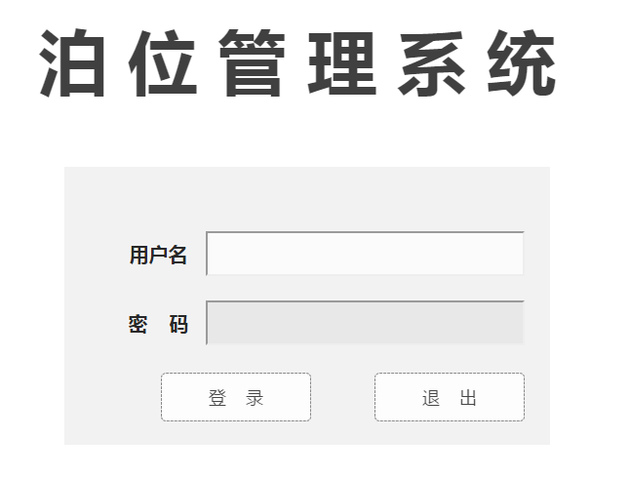

#### 流程图

## 泊位管理模块

### 查询功能

#### 需求描述

泊位是货车停车卸货的一个场地。此功能可以根据泊位号查询泊位以及泊位状态，以便用户查看。界面上有添加，删除，修改功能按钮。

#### 数据库结构

~~[Berth]~~

[yard_berth]

|  |  |  |  |  |
| --- | --- | --- | --- | --- |
| **数据库字段名** | **类型** | **允许为空** | **约束** | **说明** |
| ~~Bid~~  berth_id | int | N | 主键约束自增1 | 标识字段 |
| berth_number | varchar(50) | N | 唯一性 | 泊位号 |
| berth_status | int | N | 无 | 泊位状态，停用/启用 |
| berth_use_status | int | N | 无 | 泊位地磁状态 |
| imei_no | varchar(50) | Y | 无 | 设备IMEI号 |
| device_id | varchar(50) | Y | 无 | 注册之后的设备ID |
| creater | varchar(50) | N | 无 | 创建者 |
| create_time | datetime | N | 无 | 创建时间 |
| last_updater | varchar(50) | N | 无 | 最后更新人 |
| update_time | datetime | N | 无 | 更新时间 |

#### 原型图

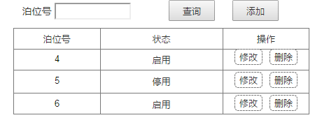

#### 流程图

### 添加功能

#### 需求描述

操作人员可以通过查询页面上的添加按钮向系统中添加一个泊位，需要输入泊位号，以及选择泊位的状态：启用/停用。

* 停用：泊位不接受任何任务
* 启用：泊位正常工作

泊位号不能重复。

#### 数据库结构

见查询模块的数据库结构

#### 原型图

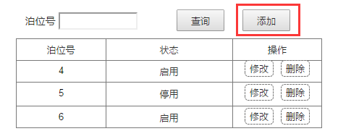

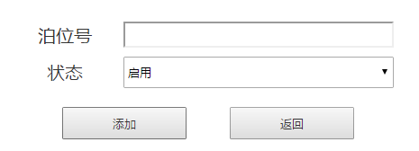

#### 流程图

无

### 修改功能

#### 需求描述

操作人员可以将查询到的，已有的泊位信息进行编辑更改。泊位号不能重复。

#### 数据库结构

见查询模块的数据库结构

#### 原型图

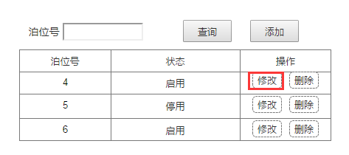

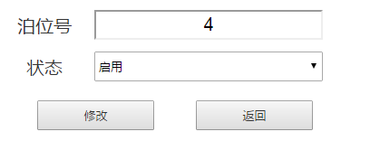

#### 流程图

无

### 删除功能

#### 需求描述

操作人员可以通过查询页面的删除按钮，对已有的泊位信息进行删除操作。当该泊位已经与供应商或者某个计划关联过，提示不允许删除。

#### 数据库结构

见查询模块的数据库结构

#### 原型图

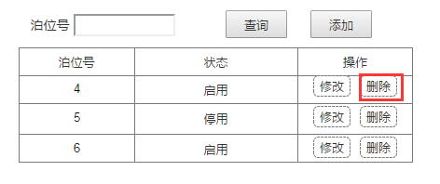

#### 流程图

无

## 供应商管理模块

### 查询功能

#### 需求描述

操作人员可以自行维护供应商信息，根据供应商名称查询供应商信息，通过查询页面可以对供应商以及供应商泊位关联进行查询，添加，修改操作。

一个供应商可以对应多个泊位，一个泊位可以对应多个供应商。

#### 数据库结构

~~[Supply]~~

[yard_supplier]

|  |  |  |  |  |
| --- | --- | --- | --- | --- |
| **数据库字段名** | **类型** | **允许为空** | **约束** | **说明** |
| supplier_id | int | N | 主键约束自增1 | 标识字段 |
| supplier_name | varchar(50) | N | 唯一性 | 供应商名称 |
| supplier_status | int | N | 无 | 供应商状态，停用/启用 |
| creater | varchar(50) | N | 无 | 创建人 |
| create_time | datetime | N | 无 | 创建时间 |
| last_updater | varchar(50) | N | 无 | 最后更新人 |
| update_time | datetime | N | 无 | 更新时间 |

[BerthMap]

[yard_berth_supplier_map]

|  |  |
| --- | --- |
| **数据库字段** | **说明** |
| sid | [Supply].[Sid] (供应商表的标识字段) |
| bid | [Berth].[Bid] (泊位表的标识字段) |
| creater | 创建者 |
| create_time | 创建时间 |

#### 原型图

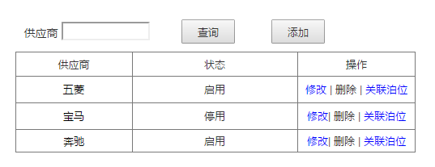

#### 流程图

无

### 添加功能

#### 需求描述

操作人员可以通过查询页面上的添加按钮自行添加一个新的供应商。

输入供应商名称，选择供应商状态，添加。

供应商名称不能重复。

#### 数据库结构

见查询功能的数据库结构

#### 原型图

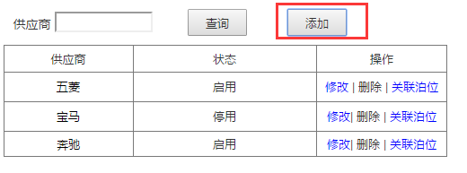

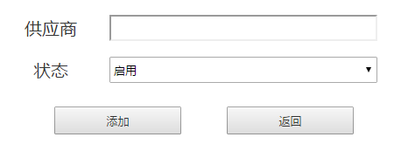

#### 流程图

无

### 修改功能

#### 需求描述

操作人员可以通过查询页面中，查询到供应商的信息，并可以通过后面的修改按钮，修改供应商信息。

供应商名称不能重复。

#### 数据库结构

见查询功能的数据库结构

#### 原型图

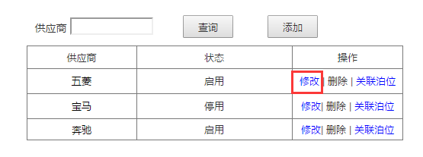

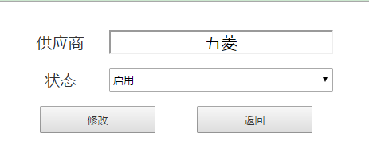

#### 流程图

无

### 删除功能

#### 需求描述

操作人员可以通过查询页面的删除按钮，将改行对应的供应商删除，如果供应商已经与计划相关联，则不允许删除。

#### 数据库结构

见查询功能的数据库结构

#### 原型图

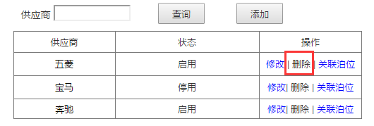

#### 流程图

无

### 泊位关联功能

#### 需求描述

实际使用中，一个供应商可能对应多个泊位，为了将供应商与泊位建立起联系，操作人员可以通过页面上的泊位关联按钮将供应商和泊位建立起联系。

#### 数据库结构

见查询功能的数据库结构

#### 原型图

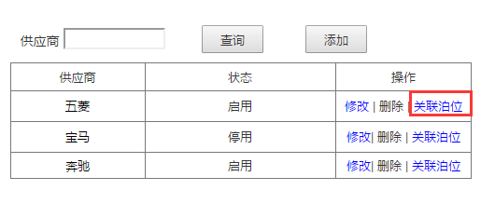

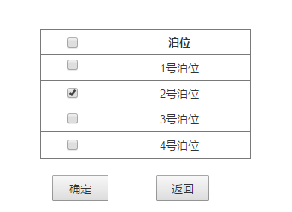

#### 流程图

无

## 计划追加模块

### 查询功能

#### 需求描述

操作员可以通过供应商名称查询到供应商以及泊位之间的关联关系，通过页面展示可以直观的看到供应商名称、泊位号、泊位状态。

此时泊位状态是通过华为地磁传感器传送来的数据决定的。

如果泊位上有车，即忙碌状态，则为红色，否空闲状态则为绿色。

#### 数据库结构

见3.1查询功能的数据库结构

见3.2查询功能的数据库结构

#### 原型图

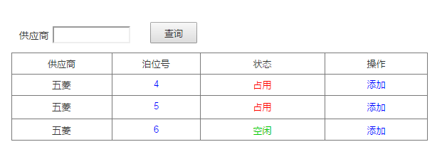

#### 流程图

无

### 计划追加

#### 需求描述

为当前行的泊位添加一个计划，排队序号为当前泊位最大排队序号加1，由系统自动生成。调度员需要添加车牌号，等候泊位号。

前台输入的信息如下：

* 车牌号： 手动录入
* 等候泊位号： 手动录入

后台处理信息并提交到表的数据如下：

* + 计划日期： 当天日期
  + 计划预计开始时间：计划表中查找当前排队序号最大的任务计划；
    - 若没有：则默认为8:00开始；
    - 若有：则为最大序号的计划预计时间+8分钟
* 车牌号： 手动录入
* 等候泊位号： 手动录入
* 等候驶入时间：此条数据添加的时间
* 等候驶离时间：实际驶入时间（华为接口上传）
* 供应商： 前台提供
* 泊位： 前台提供
* 排队序号： 计划表中当前泊位排队序号+1；

数据库结构

~~[Plan]~~

[yard_plan]

|  |  |  |  |  |
| --- | --- | --- | --- | --- |
| **数据库字段名** | **类型** | **允许为空** | **约束** | **说明** |
| plan_id | int | N | 主键 | 主键ID |
| item_number | nvarchar(50) | Y | 无 | 零件号 |
| item_name | nvarchar(50) | Y | 无 | 零件名称 |
| item_type | nvarchar(50) | Y | 无 | 零件类型 |
| vans_type | nvarchar(50) | Y | 无 | 车型 |
| vans_description | nvarchar(50) | Y | 无 | 车型描述 |
| box_count | nvarchar(50) | Y | 无 | 标准装框数（个） |
| plan_date | datetime | N | 无 | 计划日期 |
| plan_type | Int | N | 无 | 计划类型 |
| plan_starttime | datetime | N | 无 | 计划预计开始时间 |
| plan_time |  | Y |  |  |
| start_time | datetime | Y | 无 | 驶入时间 |
| end_time | datetime | Y | 无 | 驶离时间 |
| plan_endtime | datetime | Y | 无 | 任务实际结束时间 |
| float_time | int | Y | 无 | 浮动时间 |
| supplier_id | int | N | 无 | 供应商ID |
| berth_id | int | N | 无 | 泊位ID |
| sort_number | int | Y | 无 | 排队序号 |
| plate_number | nvarchar(50) | N | 无 | 车牌号 |
| driver_contact | nvarchar(20) | Y | 无 | 司机联系方式 |
| waiting_berth_number | varchar(50) | Y | 无 | 等候泊位号 |
| waiting_berth_starttime | datetime | Y | 无 | 驶入等候泊位的时间 |
| waiting_berth_endtime | datetime | Y | 无 | 驶离等候泊位的时间 |
| description | text | Y | 无 | 描述 |

#### 原型图

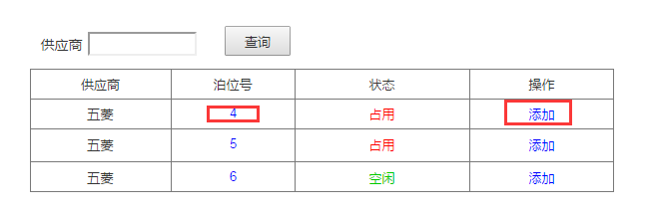

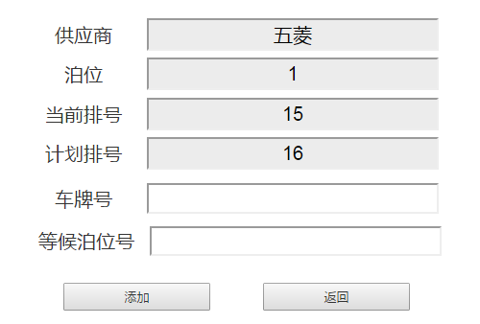

#### 流程图

无

## 泊位计划调度模块

### 展示功能

#### 需求描述

操作人员可以通过供应商名称/泊位号查询当前查询条件所对应泊位。计划信息用时间轴的形式呈现出来，分别有占用的泊位，空闲的泊位，已完成计划，未完成计划。

展现分为三部分：

1、时间轴：

a)刻度

* 开始：早晨8:00
* 结束：第二天0:00

b)单位：8分钟/格

2、泊位：

a)颜色

* + - * + 红色：忙碌
        + 绿色：空闲

b)单击显示信息

* + - * + 红色：泊位号、车牌、当前计划序号、驶入时间、持续时间、计划总量百分比
        + 绿色：泊位号、下个计划号、计划开始时间、车牌、计划总量百分比

3、计划：

a)颜色

* + - * + 深蓝色：已完成计划
        + 浅蓝色：未完成计划

b) 单击显示信息

* + - * + 深蓝色：计划开始时间、泊位号，等候泊位号、当前计划序号、驶入时间、驶离时间、计划总量百分比
        + 浅蓝色：计划开始时间、泊位号，等候泊位号、当前计划序号、车牌

#### 数据库结构

见3.3计划添加功能的数据库结构

#### 原型图

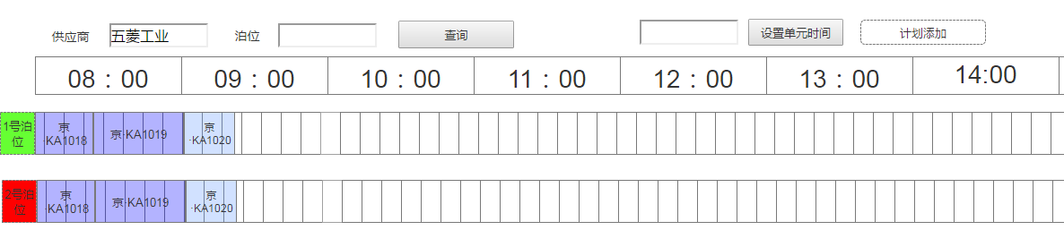

空闲泊位展示：

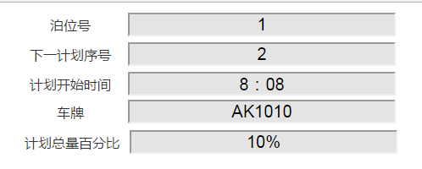

忙碌泊位展示：

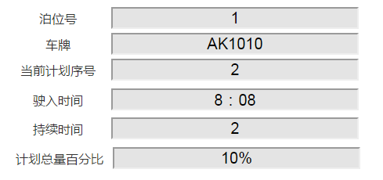

未完成任务展示：

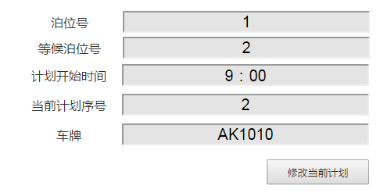

已完成任务展示

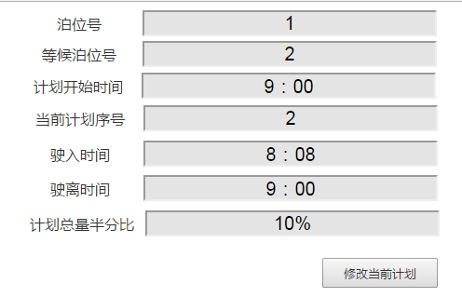

#### 流程图

无

### 计划预定功能

#### 需求描述

如果操作员想依据时间而定制一个计划，可以单击展现页面上的添加按钮，进行计划添加。

计划结束时间：驶离时间+浮动时间。

手动结束计划：当一个计划有了驶离时间，那么说明这个计划已经结束。

计划预计开始时间：按照时间添加计划，而不是排队序号。

浮动时间：车辆完成工作之后，地磁感应设备未回传数据，操作人员未及时进行手动关闭等一些列其他导致计划延迟的时间，即为浮动时间。

此时展现的时间轴上分为三种计划

* 1. 已经完成的计划（完成时间）
  2. 按照序号追加的计划（追加时间）
  3. 按照时间预定的计划（固定时间）

预计会出现的情况以及解决方案：

* 1. 完成时间发生延迟覆盖到了固定时间，则追加时间和固定时间向后推迟。
  2. 追加时间覆盖了固定时间，追加时间跳过固定时间向后追加。
  3. 固定时间覆盖了追加时间，追加时间跳过固定时间向后追加。
  4. 固定时间指预定当前时间之后的时间。

算法：

1. 等候泊位驶入时间：
   * 计划追加时的时间（系统计算）
   * 计划预定时的时间（系统计算）
2. 等候泊位驶离时间：
   * 实际驶入时间（系统计算）
3. 实际驶入时间:
   * 地磁感应上传（系统计算）
4. 实际驶离时间
   * 地磁感应上传时间（系统计算）
   * 管理员手动结束任务（手动添加）
5. 计划结束时间
   * 驶离时间+浮动时间 （系统计算）
   * 管理员手动结束任务+浮动时间（手动添加+系统计算）

#### 数据库结构

见3.3计划添加功能的数据库结构

#### 原型图

展示页面

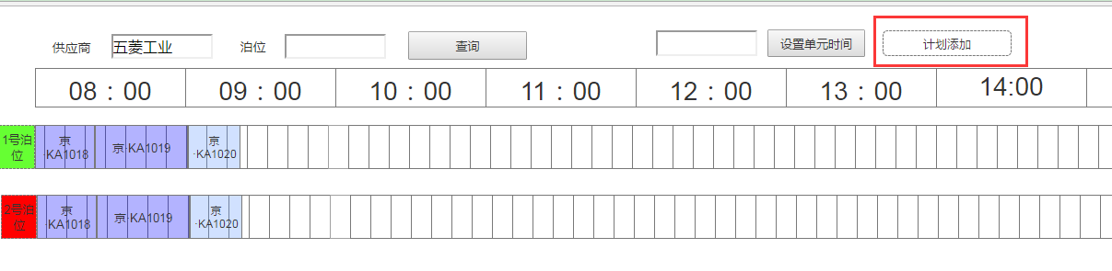

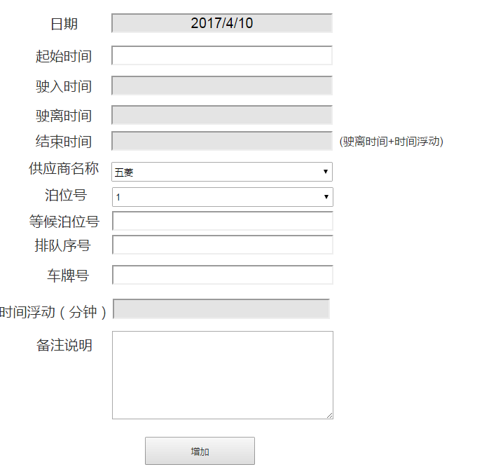

#### 流程图

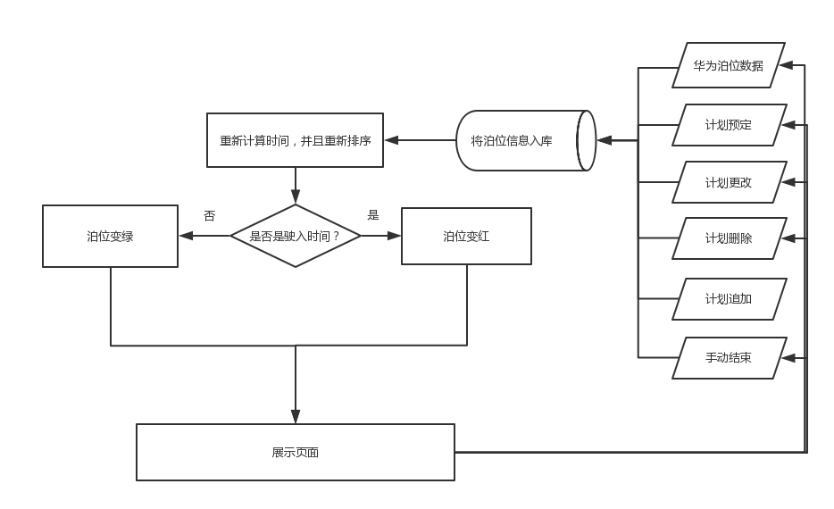

### 计划修改功能

#### 需求描述

调度员可以实时对已完成任务，未完成任务进行修改。

可修改的内容包括：

* 已完成任务：
  + 等候泊位号
  + 车牌号
  + 浮动时间，可以延长或者缩短完成计划时间，实现手动微调。
  + 备注说明，对当前更改进行解释说明。
* 未完成任务：
  + 驶入时间，地磁感应出现问题的时候，调度员可以手动调节驶入时间。
  + 驶离时间，地磁感应出现问题的时候，调度员可以手动调节驶离时间。
  + 供应商名称
  + 等候泊位号
  + 车牌号
  + 浮动时间，地磁感应出现问题的时候，计划已经结束，或者中途出现意外事情可以更改浮动时间进行计划的调整，结束时间=驶离时间+浮动时间。
  + 备注说明，对当前更改进行解释说明。

#### 数据库结构

见3.3计划添加功能的数据库结构

#### 原型图

已完成任务的更改：

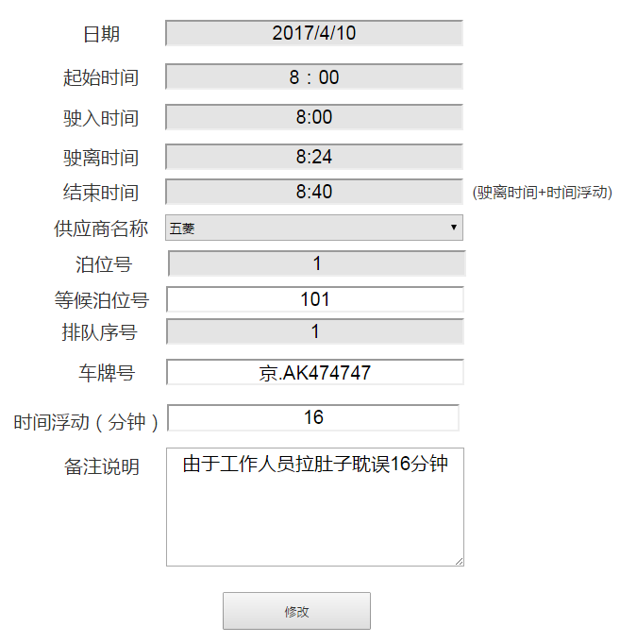

未完成任务的更改：

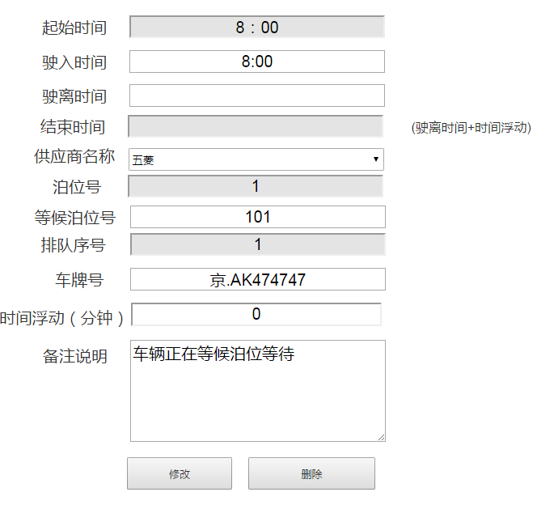

#### 流程图

无

### 删除功能

#### 需求描述

以下情况需要手动删除计划：

1. 未完成的计划中有司机任务出现无法到达或者其他情况，调度员需要手动删除计划。
2. 已预订计划只要未执行可以被删除。

#### 数据库结构

见3.3计划添加功能的数据库结构

#### 原型图

未完成计划删除：

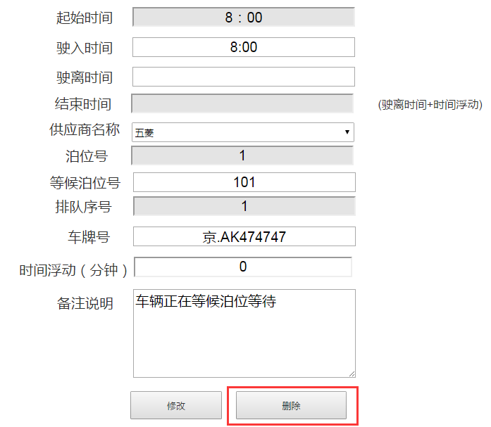

#### 流程图

无

### 预定时间单位

#### 需求描述

默认计划间隔时间为8分钟，在监控页面上可修改，每天可调节一次，当所有泊位上有任何计划时不可修改。当所有泊位上没有计划时，则可以修改。若前一天间隔时间的调整在第二天同样适用，则第二天可不做任何修改，默认继承上一次的修改参数。

#### 数据库结构

[yard_plan_timelength]

|  |  |  |  |  |
| --- | --- | --- | --- | --- |
| **数据库字段名** | **类型** | **允许为空** | **约束** | **说明** |
| id | int | Y | 主键 | 主键ID |
| date | datetime | Y | 无 | 日期 |
| time_length | int | Y | 无 | 当天间隔时间 |
| creater | varchar(50) | Y | 无 | 创建人 |
| create_time | datetime | Y | 无 | 创建时间 |
| last_updater | varchar(50) | Y | 无 | 更新者 |
| update_time | datetime | Y | 无 | 更新时间 |

#### 原型图

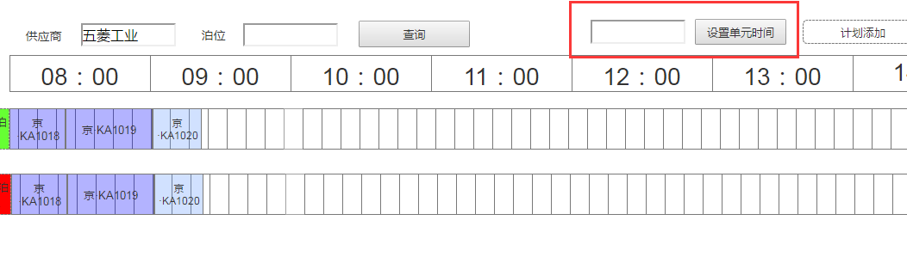

#### 流程图

无

## 历史信息查询模块

### 查询模块

#### 需求描述

通过该页面对以往的计划进行条件批量查询。

通过日期查询：

指定起始日期以及结束日期进行查询。

通过其他条件进行查询：

指定泊位号、车牌号、当天排队序号进行查询。

通过混合条件进行查询：

指定起始日期以及结束日期，泊位号/车牌号/当天排队序号进行查询

数据导出，将查询到的数据以excel表格的形式进行数据导出操作。

导出模板字段如下：

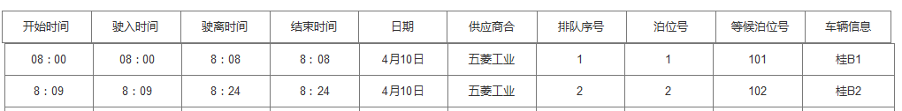

#### 数据库结构

见3.3计划添加功能的数据库结构

#### 原型图

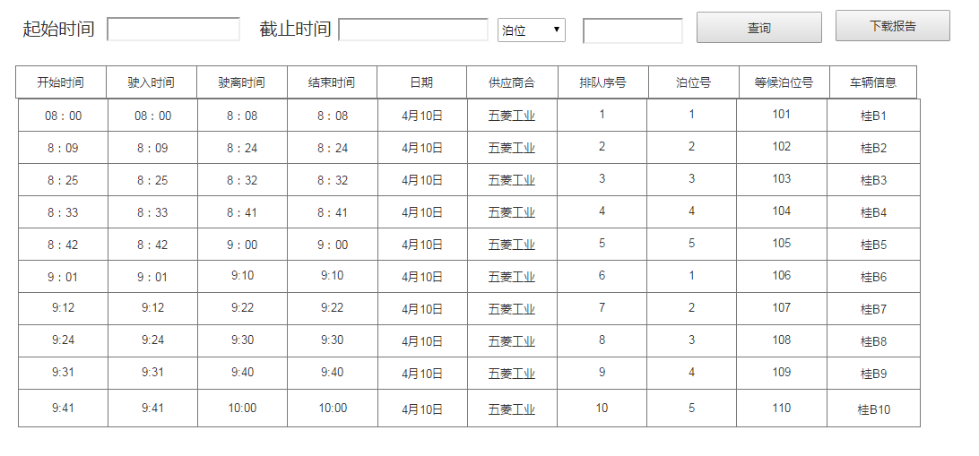

#### 流程图

无

## 泊位设备绑定（2017年06月29日变更需求）

### 展示功能

#### 需求概述

用户可以查询并展示关联好的泊位与设备的信息。

#### 数据库结构

[yard_plan_timelength]

|  |  |  |  |  |
| --- | --- | --- | --- | --- |
| **数据库字段名** | **类型** | **允许为空** | **约束** | **说明** |
| berth_id | int | N | 主键 | 泊位ID |
| imei_no | varchar(50) | N | 无 | 设备IMEI号 |
| device_id | varchar(50) | Y | 无 | 设备ID |
| creater | varchar(50) | N | 无 | 创建人 |
| create_time | datetime | N | 无 | 创建时间 |
| last_updater | varchar(50) | N | 无 | 更新者 |
| update_time | datetime | N | 无 | 更新时间 |

#### 原型图

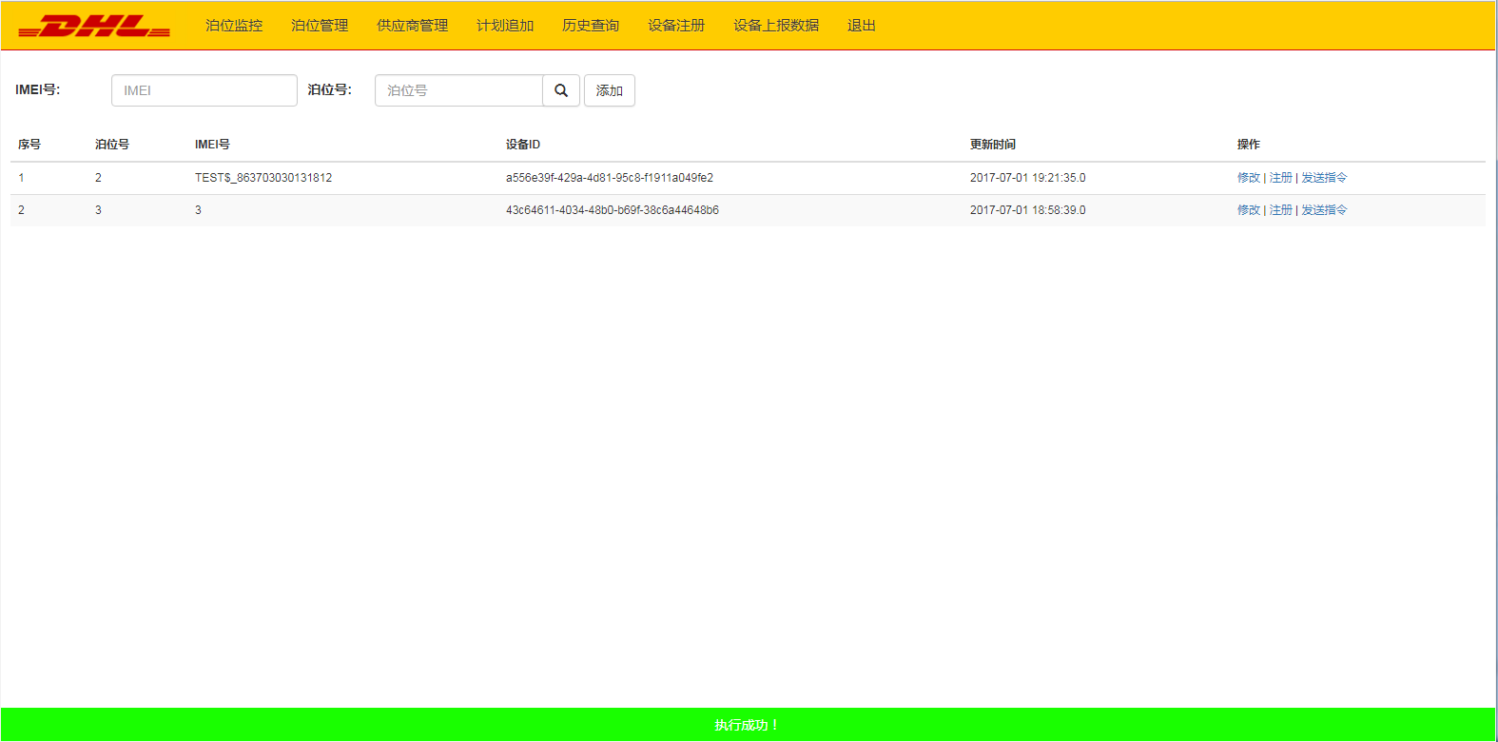

#### 流程图

### 添加功能

#### 需求概述

用户可以通过添加按钮，添加一个设备以及一个未关联任何设备的泊位。

#### 数据库结构

见3.7.1.2

#### 原型图

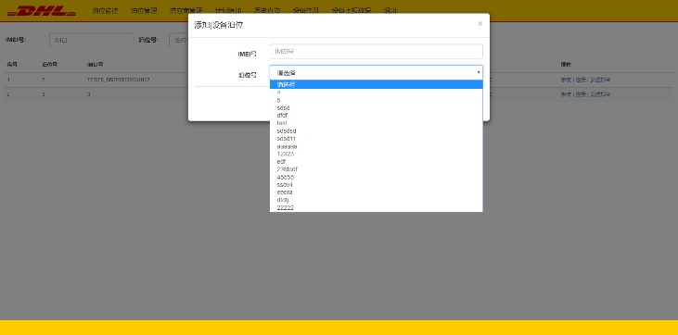

#### 流程图

### 修改功能

#### 需求概述

客户可以通过界面修改泊位以及设备之间的关联关系，泊位不可修改，只能添加一个新的设备并关联进去

#### 数据库结构

见3.7.1.2

#### 原型图

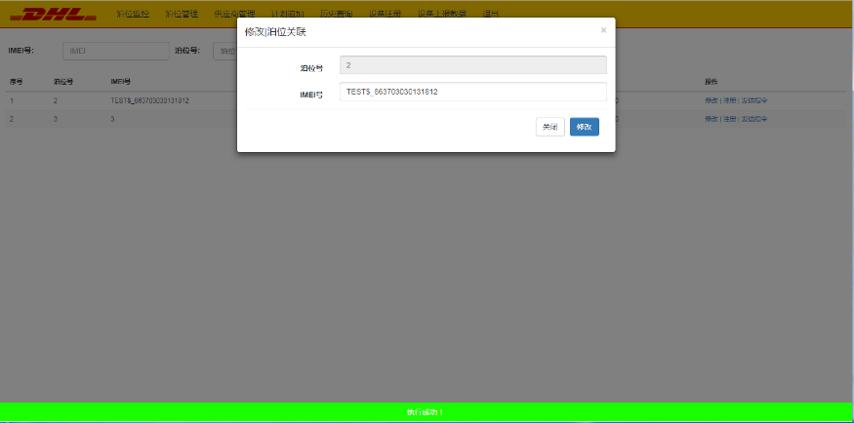

#### 流程图

### 注册功能

#### 需求概述

用户可以给泊位关联的设备重新向华为IOT平台注册。泊位与设备关联以及设备与华为IOT平台是分开的。

关联了不等于这个设备已经向平台注册过，即不一定有设备DEVICIE_ID。

#### 数据库结构

见3.7.1.2

#### 原型图

无

#### 流程图

无

### 下发指令功能

#### 需求概述

操作员可以给指定泊位的设备下发命令，执行功能。

#### 数据库结构

见3.7.1.2

#### 原型图

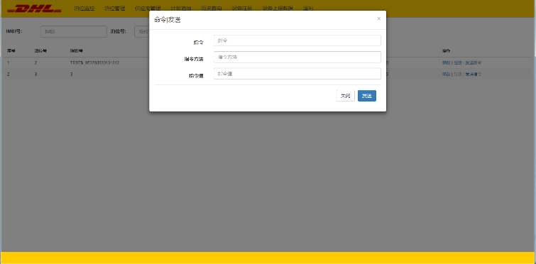

#### 流程图

无

## 设备数据上报（2017年06月29日变更需求）

### 展示功能

#### 需求概述

用户可以通过设备IMEI号，起始时间，结束时间，对设备上报的信息进行查询

#### 数据库结构

[yard_device_data]

|  |  |  |  |  |
| --- | --- | --- | --- | --- |
| **数据库字段名** | **类型** | **允许为空** | **约束** | **说明** |
| data_id | int | Y | 主键 | 主键数据ID |
| imei_no | varchar(50) | Y | 无 | 设备IMEI号 |
| device_id | varchar(50) | Y | 无 | 设备ID |
| gatewayId | varchar(50) | Y | 无 | 网关ID |
| notifyType | varchar(50) | Y | 无 | 事件通知类型 |
| serviceId | varchar(50) | Y | 无 | 服务ID |
| serviceType | varchar(50) | Y | 无 | 服务类型 |
| eventTime | varchar(50) | Y | 无 | 事件到达时间 |
| event_time | varchar(50) | Y | 无 | 事件到达时间（程序转换后） |
| cmd | varchar(50) | Y | 无 | 指令 |
| parked | varchar(50) | Y | 无 | 是否有车(0无车1有车) |
| battery | varchar(50) | Y | 无 | 电池 |
| signal | varchar(50) | Y | 无 | 信号 |
| bytes | text | Y | 无 | 码流 |

#### 原型图

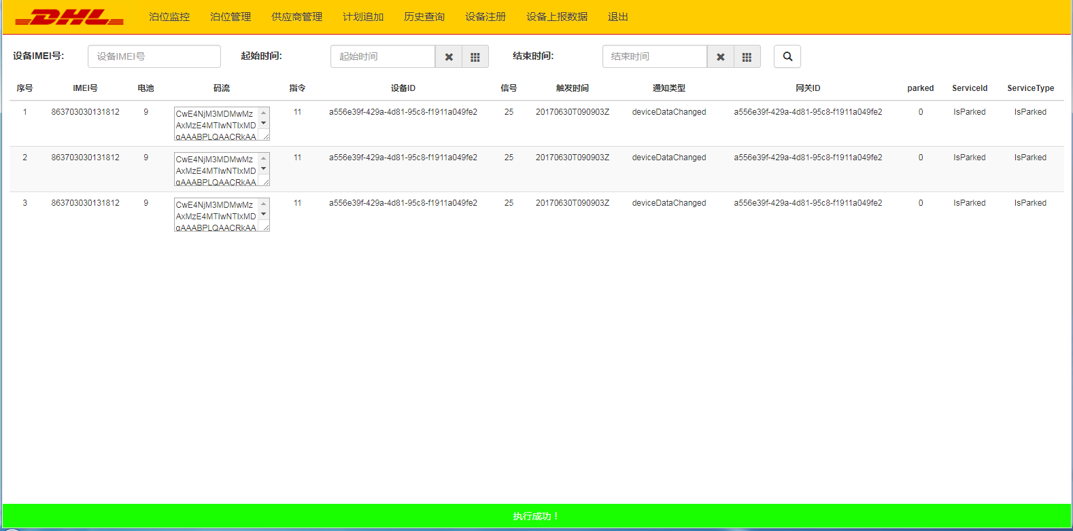

#### 流程图

无

## 泊位计划监控模块（2017年07月13日变更需求）

### 展示功能

#### 需求概述

调度员需要对作业泊位的计划执行进行监控，在该界面，将会实时的展示各作业泊位和等候泊位的工作状态（绿色空闲或红色忙碌），并且通过点击不同类型的泊位，展示该泊位当前的计划车辆信息。

**1. 泊位点击展示信息**：

1. 作业泊位：
   * 1. 空闲状态：显示渴望等待时长、作业等待时长、下一个要执行的计划的车辆车牌号、司机联系方式、车辆计划排序号、车辆计划等候泊位号。
     2. 忙碌状态：显示渴望等待时长、作业等待时长、当前执行的计划的车牌号、司机联系方式、车辆计划驶入时间、下一个要执行的计划的车辆车牌号、车辆计划排序号、车辆计划等候泊位号。
2. 等候泊位：
   * 1. 空闲状态：无展示信息。
     2. 忙碌状态：显示车辆车牌号、司机联系方式、车辆计划排序号、排队号（前方等待计划数）、目标作业泊位号、等候泊位驶入时间。

**2. 作业泊位计划调度**：

在泊位空闲时，如果要执行的计划的车辆未按时进入作业泊位，调度员可以对计划进行调控：

1. 调度员可选择继续等待当前计划车辆；
2. 调度员可选择将当前计划往后顺延；
3. 调度员可对当前计划的开始时间进行重新设定；
4. 调度员可将当前计划取消。

**3. 作业泊位等待状态说明**：

（1）渴望等待：当作业泊位未收到车辆发出的确认驶入请求时，如果泊位使用状态为空闲，此时作业泊位进入渴望等待状态。

（2）作业等待：当作业泊位收到车辆发出的确认驶入请求后，如果泊位使用状态为空闲，

此时作业泊位进入作业等待状态。

#### 数据库结构

未新增数据结构。

#### 原型图

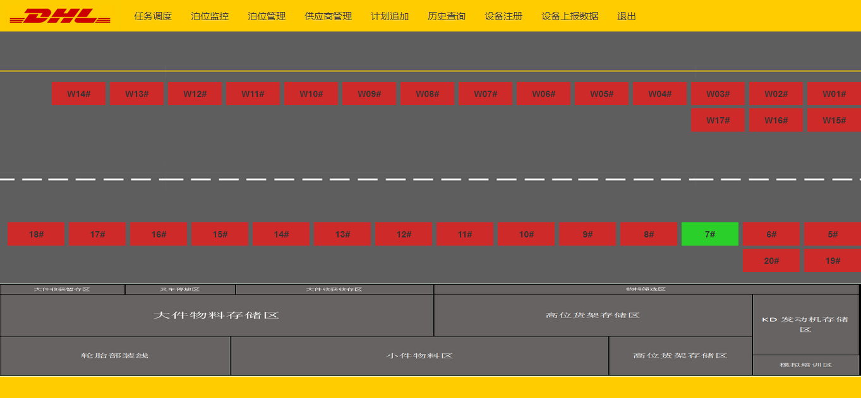

#### 流程图

# 环境

## 硬件环境：

华为地磁设备

## 软件环境：

服务器宿主：tomcat8.0以上版本，jdk1.8

操作工具：最好使用谷歌浏览器，其他浏览器必须支持HTML5，不支持IE11以下

系统：Windows server 2008r2以上